SISTEMA DE AGENDAMENTO DE USO DO AUDITÓRIO DO CAT
Proposta de Implementação de Sistema
Objetivo:
Desenvolver um sistema web integrado para gerenciamento das solicitações de uso do auditório do CAT/CBMES, permitindo que órgãos internos e externos realizem reservas online, com controle automatizado de status (em análise, aprovado, negado ou cancelado) e envio de notificações por e-mail.
O sistema visa modernizar o processo de agendamento, garantir transparência, rastreabilidade e segurança nas decisões, além de otimizar o uso do espaço físico institucional.

- Página Pública (Consulta ao Calendário e Solicitação de Reserva)
- Exibe um calendário interativo
- Mostra datas ocupadas (vermelho), solicitações aguardando confirmação (laranja) e livres;
- Permite ao usuário clicar em um dia e abrir o formulário de solicitação, com:
  - Tipo de Solicitação (Interna ou Externa)
  - Nome da instituição;
  - Responsável pelo evento;
  - Contato (telefone e e-mail);
  - Finalidade do uso;
  - Data e horário de início e término;
  - Período da solicitação (Integral, manhã, tarde, noite)
  - Anexo (ofício, eDocs ou documento em PDF).
  - Campo observações
📤 Ao enviar, o sistema registra a solicitação no banco e envia e-mail automático confirmando o recebimento da solicitação.

- Painel Administrativo (Uso Interno CBMES)
- Acesso restrito via login (usuário e senha do militar responsável).
- Lista de solicitações pendentes com filtros para tipo de solicitação e status;
- Botões: Aprovar, Indeferir, Cancelar;
- Envio automático de e-mail ao solicitante com o status atualizado;
- Exportação para Excel ou PDF (para relatórios mensais);
- Registro de histórico de uso do auditório.

- Vantagens da proposta
- Permitir que o usuário interno ou externo, que deseja realizar a reserva do uso do auditório, possa fazê-lo pessoalmente pelo portal de agendamento (único canal de agendamento)
- Permitir ao usuário interno (administradores do auditório) que possam fazer as aprovações e reprovações das solicitações pelo portal de gerenciamento interno (quando for solicitações do tipo interna)
- Permitir ao comando geral, que ele mesmo possa fazer a aprovação dos pedidos de uso do auditório, quando o pedido requer autorização do comando (quando for solicitações do tipo externa)
- Eliminar o uso de planilha de Excel para registro e controle das reservas realizadas (controle sem garantia de segurança)
- Registrar o histórico em banco de dados
- Permitir relatórios gerenciais

Protótipo Portal de Solicitação
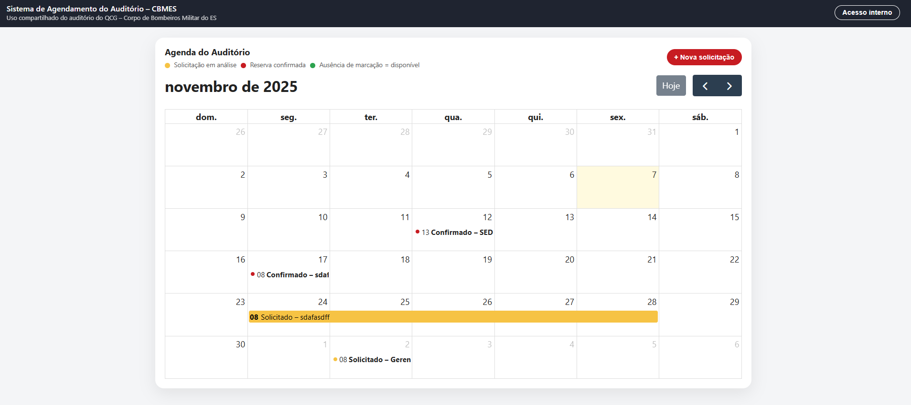

Protótipo Tela Solicitação de Agendamento
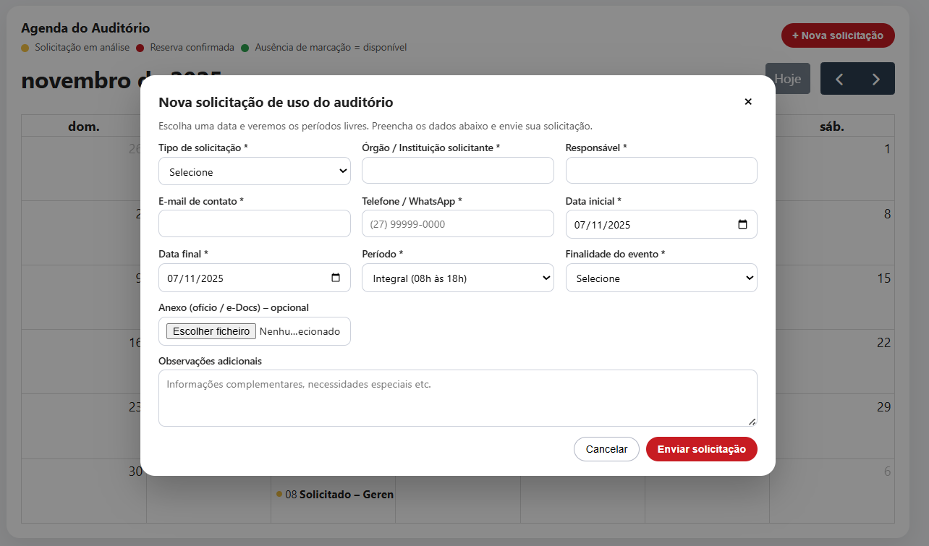

Protótipo Portal Usuário Interno
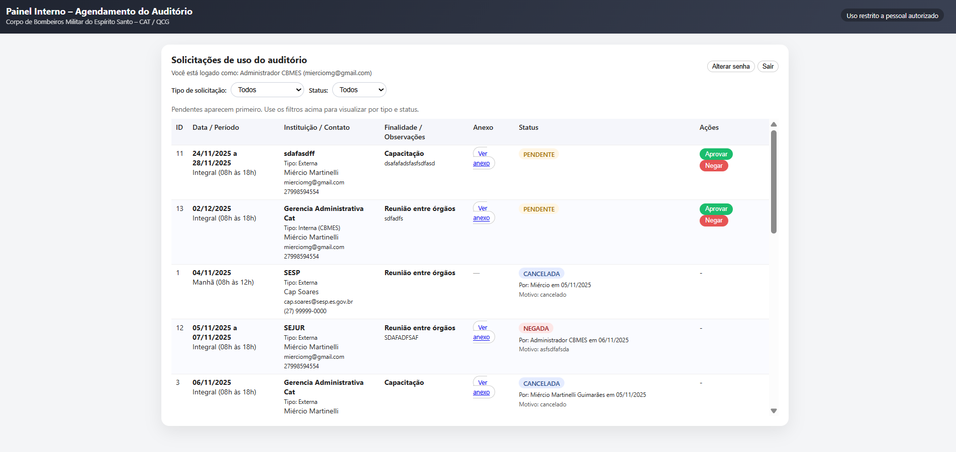

Próximos passos:
- Construção da aplicação em html, css, javascript
- Criação do banco de dados
- Testes em ambiente local
- Subida e configuração do ambiente no servidor
- Disponibilização do portal de agendamento para o público externo e interno (site cbmes e intranet)
- Disponibilização do portal de gestão de autorização das solicitações na intranet

